Tillsynsbegäran – information om höga naturvärden i avverkningsanmälan A 27195-2019 i Norrtälje kommun
Detta dokument behandlar höga naturvärden i avverkningsanmälan A 27195-2019 i Norrtälje kommun. Denna avverkningsanmälan inkom 2019-05-29 och omfattar 6,8 ha.
Vi begär härmed att Skogsstyrelsen fattar beslut enligt miljöbalken som säkerställer att skogens höga naturvärden bevaras samt säkerställer att EU-lagstiftning efterlevs och att artskyddsbrott förhindras. Vi önskar även ta del av de ställningstaganden och beslut som myndigheterna meddelar till följd av aktuell avverkningsanmälan och föreningens inlaga (se 34 § förvaltningslagen).
Nedan beskrivs fynd av naturvårdsarter som gjorts i det avverkningsanmälda området.

Naturvårdsarter
I avverkningsanmälan har följande 10 naturvårdsarter hittats: violgubbe (VU), granticka (NT), gropticka (NT), kandelabersvamp (NT), barkticka (S), bronshjon (S), dvärgtufs (S), fjällig taggsvamp s.str. (S), jättesvampmal (S) och skarp dropptaggsvamp (S). Av dessa är 4 rödlistade. För rödlistade arter har rödlistekategorin angivits inom parentes. Arter som är signalarter enligt Skogsstyrelsen har markerats med (S).
De påträffade naturvårdsarterna är ett tydligt kvitto på att detta rör sig om en skog med höga naturvärden. I Figur 1 visas en karta över det avverkningsanmälda området, där samtliga fyndplatser för naturvårdsarter som finns registrerade på Artportalen har markerats.
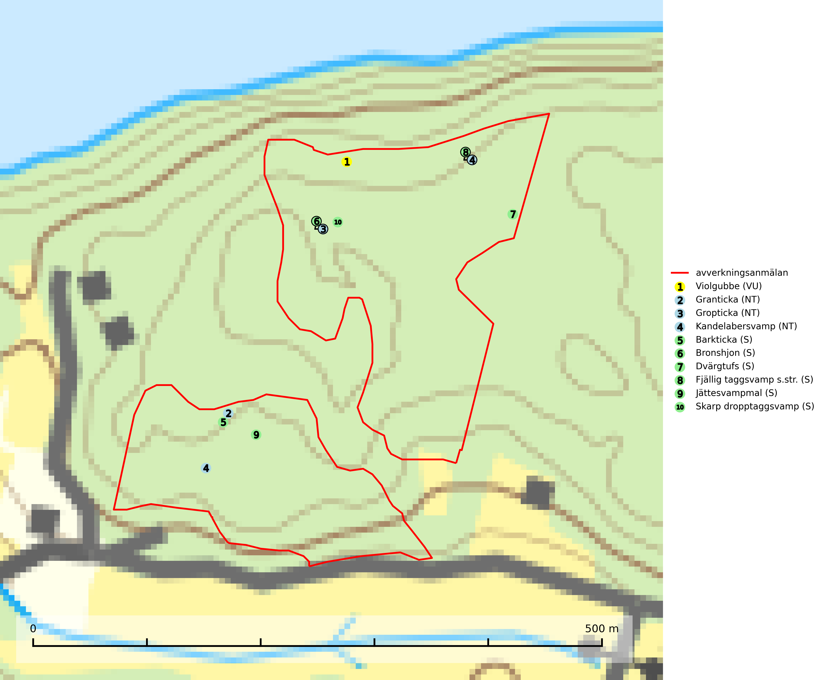
Figur 1. Fyndplatser för naturvårdsarter i det avverkningsanmälda området (röd linje). Markörer utan svart kant är placerade på fyndplatsen. Markörer med svart kant är placerade vid sidan av fyndplatsen och har ett svart streck som visar fyndplatsens exakta position. Kartans mittpunktskoordinat är N 6621209, E 704374 i SWEREF 99 TM.
Granticka (NT) förekommer främst i äldre skogar med naturskogskaraktär, liksom i dimensionsavverkade och plockhuggna skogar. I äldre grannaturskog i norra Sverige är den alltjämt en förhållandevis vanlig karaktärsart, medan den längre söderut blir allt mer sällsynt. I Götaland och delar av Svealand är den en god signalart för skyddsvärda granskogsmiljöer. Arten bedöms ha minskat starkt under senare år på grund av skogsavverkningar, då den framför allt växer i äldre granskog med långvarig grankontinuitet. I urskogsliknande bestånd i norra Sverige kan ibland påträffas den mycket sällsynta tickan grantickeporing (VU), som lever på döda grantickor (SLU Artdatabanken, 2024; Nitare & Skogsstyrelsen, 2019).
Gropticka (NT) är en bra signalart som visar på skyddsvärda barrskogar i södra halvan av landet och kan betraktas som en sydlig ”urskogsindikator” eller gammelskogsindikator. Skogsbestånd där gropticka återfinns bör lämnas till fri utveckling. För att bibehålla arten i landet på sikt krävs att fler områden med gammal barrskog skyddas i Götaland och Svealand (SLU Artdatabanken, 2024; Nitare & Skogsstyrelsen, 2019).
Kandelabersvamp (NT) är en mycket bra signalart på skyddsvärda skogsbestånd i hela sitt utbredningsområde. Svampen indikerar sena aspsuccessioner inom områden med konstant hög luftfuktighet (Nitare & Skogsstyrelsen, 2019).
Violgubbe (VU) bildar mykorrhiza med gran och bok och ev. andra trädslag i ängsgran- och ängsbokskog på kalkrik mark. Arten är placerad högst upp i Skogsstyrelsens värdepyramid för bedömning av skog med höga naturvärden och indikerar alltid skogsområden med höga naturvärden. Det största hotet mot arten är skogsavverkning och den omfattas av ett åtgärdsprogram för hotade arter (ÅGP). Violgubben överlever inte en slutavverkning och verkar dessutom ha svårt att etablera sig i yngre skogsbestånd (SLU Artdatabanken, 2024; Nitare & Skogsstyrelsen, 2019; Aronsson, 2006).

